
METODICKÝ LIST PRO ZŠ
Pro zpracování vzdělávacích materiálů (VM)v rámci projektu EU peníze školám
Operační program Vzdělávání pro konkurenceschopnost

Projekt: Moderní výuka

Registrační číslo: CZ.1.07/1.4.00/21.3192

Číslo DUM: VY_32_INOVACE_6.3.07

Jméno autora: Mgr. Jarmila Gécová

Datum, období kdy byl vytvořen: září 2011

Název práce: Bohumil Hrabal II.

Předmět, pro který je VM určen: Čj literatura

Ročník, pro který je VM určen 7.

Časová dotace: 1 h

Vzdělávací oblast, tematický okruh, téma:
Český jazyk a literatura
O přátelství a lásce
Bohumil Hrabal II.

Metodický list, anotace- výstižný popis způsobu použití VM ve výuce:
Materiál je pracovním listem k literárním textům.

Pomůcky: portréty spisovatelů, Čítanka pro 7. roč., Josef Soukal – Metod. příručka k čítankám

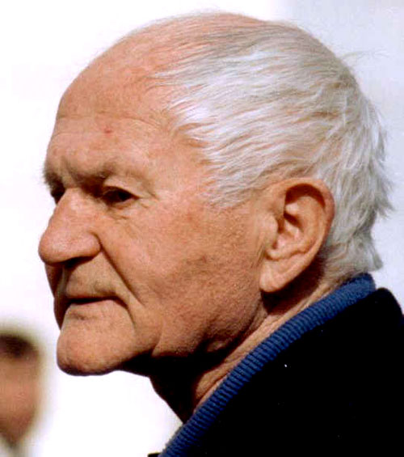
Bohumil Hrabal
VY_32_INOVACE_6.3.06

- PERLIČKA NA DNĚ – v lidech ze samého
společenského dna nachází
vždy dobré jádro
- PÁBENÍ – na první pohled nezajímaví prostí lidé vyprávějí své zážitky,
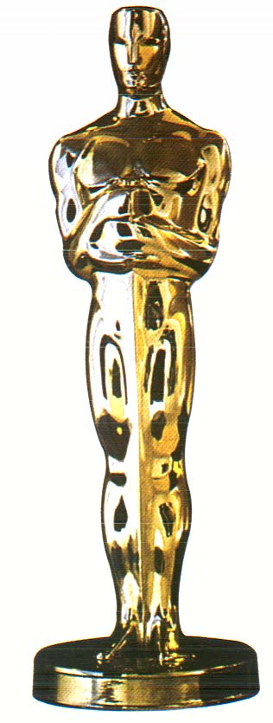
přehánějí, improvizují, baví se vymýšlením a vzpomínáním

film Ostře sledované vlaky ZÍSKAL OSCARA

Cena Akademie (anglicky Academy Award), jinak také Oscar, je cena udělovaná každoročně od roku 1929 Akademií filmového umění a věd USA v různých oblastech filmu. Oscar je považován za nejprestižnější filmovou cenu

film Ostře sledované vlaky ZÍSKAL OSCARA
podobně Svěrákův film - Kolja

- Maminčiny oči – Je ze světa zvířat, postavy
obdařil lidskými rysy (srneček – uvažování dítěte)
maminčiny oči – láska mláděte k matce
text je psán v dlouhých souvětích, objevují se v něm prvky typické pro poezii – metafory, přirovnání
Vliv lidí na život zvířat

